Упражнения для профилактики плоскостопия у дошкольников
в условиях режима самоизоляции

(рекомендации для родителей)

инструктор по физической культуре:

Рябова О.В.

для групп № 1, 7, 8, 9,11,12.

Все чаще повсеместно слышны высказывания врачей о том, что сейчас практически нет детей без плоскостопия. А, тем не менее, ноги человека – это своеобразный фундамент всего организма. Мало кто задумывается, что ноги, а особенно стопы, каждый день буквально «носят» вес человека, поэтому так важно сохранить их здоровье.
Плоскостопие у детей – это обратимая реакция, которая характеризуется изменением костных сводов стопы. Причины такой патологии могут быть разнообразными и большинство из них – приобретенные.
Не все родители уделяют должное внимание такому вопросу, как профилактика плоскостопия у детей. Более того, многие не придают большого значения этому недугу и воспринимают как само собой разумеющееся, хотя отголосками плоскостопия в будущем может стать искривление позвоночника, сильные боли в ногах и т. п.
Поэтому врачи не устают повторять, что профилактика и коррекция плоскостопия у детей дошкольного возраста должна обязательно выполняться.
Уважаемые Родители, Вы должны знать, что профилактика плоскостопия у детей дошкольного возраста необходима всем малышам. Большинство мам и пап ошибочно полагают, что если врач не сказал им о данной патологии, значит, их ребенка она не коснется. Но, к сожалению, доктор способен определить недуг только у ребенка старше пяти лет, когда стопа сформируется. И в этом случае потребуется серьезное лечение.
Но если постоянно проводится профилактика плоскостопия у детей, то даже у крох, склонных к патологии, формируются правильные стопы.

Занятия гимнастикой
Для правильного формирования стоп необходимо выполнять специальные упражнения. Гимнастика позволяет корректировать даже наметившуюся деформацию. Именно на ней основана профилактика плоскостопия у детей.
Сама гимнастика несложна. Вы, Уважаемые родители, легко сможете выполнять ее самостоятельно. А если разнообразить ее играми, то настоящий восторг вызовет такая гимнастика у ваших детей.
Также рекомендованы прогулки, занятия бегом, подвижные мероприятия, которые заставляют работать все ножные мышцы.

Профилактика плоскостопия
Детей упражнения привлекают лишь в том случае, если они выполняются в игровой форме.
Игра с игрушками из киндер сюрпризов.
Это весело и полезно. Можно играть всей семьёй.
На пол высыпаем мелкие игрушки (шарики, части от конструктора тоже можно)
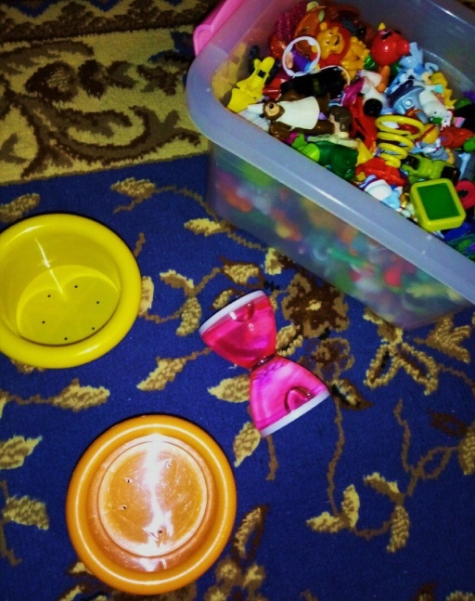

Для каждого игрока нужно взять отдельные чашечки.
Обязательно играть босиком! Важно развивать моторику пальцев ног. В идеале каждый должен хорошо уметь шевелить пальцами стопы, это хорошая профилактика многих заболеваний.

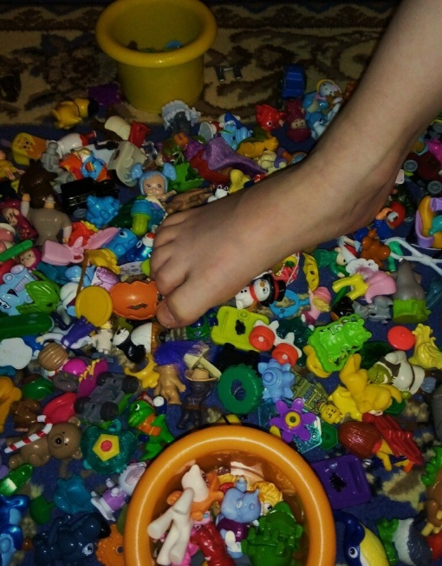

Засекаем 3 минуты на любых часах. Начинаем правой стопой, а потом левой. Захватываем игрушку пальцами ног и перекладываем игрушку в чашечку. Кто наполнит чашечку большим количеством игрушек за три минуты, тот и победил.
Эта игра невероятно полезна для детей! Прекрасно тренируются части стопы, происходит профилактика плоскостопия, проходят проблемы при повышенном тонусе ног, косолапии и прочие проблемы. Улучшается ловкость и походка. Происходит тренировка полушарий мозга.
Даже взрослым это полезно и после игры очень приятное чувство как после тренировки или массажа.
А чтобы ребенку не наскучило выполнение одних и тех же игр, ниже приведу несколько комплексов игровых упражнений:
1.Упражнения «Утята»
1. «Утята шагают к реке» И.п. – сидя согнув ноги, руки в упоре сзади. Ходьба на месте, не отрывая носков от пола.
2. «Утка ходит вразвалочку-спотыкалочку» И.п. – то же 1-2 – поднимая внутренние своды, опереться на наружные края стоп 3-4 – и.п.
3. «Утята встретили на тропинке гусеницу» И.п. – то же. Ползающие движения стоп вперед и назад с помощью пальцев.
4. «Утка крякает» И.п. – то же 1-2 – отрывая пятки от пола, развести их в стороны («клюв открылся»), произнести «кря-кря» 3-4 – и.п.
5. «Утята учатся плавать» И.п. – сидя руки в упоре сзади, носки натянуть 1 – согнутую правую стопу – вперед 2 – разгибая правую стопу, согнутую левую стопу – вперед.
2. Упражнения с палкой.
1. И.п. – сидя, согнув ноги врозь, стопы параллельно, руки в упоре сзади, палка на полу под серединой стоп. Катать палку вперед-назад двумя стопами вместе и поочередно.
2. И.п. – то же 1-2 – сгибая пальцы ног, обхватить ими палку 3-6 – держать 7-8 – и.п.
3. И.п. – то же 1-2 – поднять пятки, опираясь пальцами ног о пол 3-4 – и.п.
4. И.п. – сидя по-турецки, палка вертикально на полу между стопами, хватом двумя руками придерживать ее за верхний конец. Движениями стоп вперед-назад вращать палку вокруг вертикальной оси.
5. И.п. – то же. Стараясь обхватить палку стопами, поочередно перемещать их по палке вверх и вниз.
6. И.п. – стоя ноги вместе на палке, лежащей на полу, руки на пояс. Ходьба по палке приставным шагом вправо и влево, палка под серединой стоп; то же, но пятки на палке, а носки на полу; то же, но носки на палке, а пятки на полу.
Примечание. Лучше всего использовать деревянные гимнастические палки длиной 80 см, диаметром 2 – 3 см.
3.Упражнения с предметами и без них.
I. Разминка.
1. Хождение на высоких носочках.
2. Хождение на пяточках.
II. Основной комплекс упражнений.
1.«Окно» - ребенок, стоя на полу, разводит и сводит выпрямленные ноги не отрывая подошв от пола.
2.«Каток» - ребенок катет вперед-назад мяч, скалку или бутылку. Упражнения выполняются сначала одной, затем другой ногой.
3.«Разбойник» - ребенок сидит на полу с согнутыми ногами. Пятки плотно прижаты к полу и не отрываются от него в течение всего времени выполнения упражнения. Движениями пальцев ноги ребенок старается подтащить по полу полотенце (или салфетку) на которой лежит груз (камень), сначала одной. Затем другой ногой.
4.«Сборщик» - И.П. – тоже. Собирает пальцами одной ноги различные мелкие предметы, разложенные на полу, и складывает их в кучку, одной ногой, затем другой. Следует не допускать падания предметов при переноске.
5.«Серп» - И.П. – тоже. Подошвы ног на полу, расстояние между ними 20 см. Согнутые пальцы ног сначала сближаются, а затем разводятся в разные стороны, при этом пятки остаются на одном месте.
6.«Мельница» - И.П. – тоже. Ноги выпрямлены. Описываются ступнями дуги в разных направлениях.
7.«Барабанщик» - И.П. – тоже. Стучим носками ног по полу не касаясь его пятками.
8.«Веселые прыжки» - И.П. – сидя, ноги плотно прижаты друг к другу. Поднять ноги, перенести их через лежащий на полу брусок (высота 20 см.), положить на пол, вернуться в И.П.
9.«Носильщик» - поднять кубик (мешок, мячик) двумя ногами, перенести его вправо, положить на пол. Вернуть кубик И.П. Затем кубик перенести в левую сторону, вернуться в И.П.
10.«Качели»
Ребенок сидит на невысокой скамейке (стульчике), вытянув ноги и опираясь пятками на пол. При слове «вверх» тянет носки ног на себя. Затем опускает при слове «Вниз» к полу.
Сопровождается четверостишием:
Ах, качели, ах, качели,
Прямо к небу подлетели,
Вверх-вниз, вверх- вниз,
Только крепко ты держись!
11.«Хлопки»
Ребенок сидит на скамейке (стульчике). Носки ног нужно развести в стороны. Потом соединить, выполняя своеобразные хлопки.
Мы хлопали-хлопали в ладошки,
А теперь работают наши ножки!
12.«Балет»
Ребенок, сидя, упирается руками на скамейку (стульчик). Ноги вытянуты. Подтягивает конечности, опираясь на пальцы. Затем возвращается в исходное положение, направляя носки на себя.
Ножки пляшут, как в балете,
Это пляшут наши дети,
Стали ножки выставлять,
И на пальчиках стоять.
13.«Барабанщик»
Поджать пальцы ног и, сидя на скамейке (стульчике), отбивать ритм стишка пальцами:
Есть у Миши барабан,
Загремел, как ураган.
Но его когда дарили,
То потише попросили.
Но зачем тогда он есть,
Если им нельзя греметь?
14.«Паучок»
Ребенок переступает по обручу или палке, приставным шагом. При этом он обхватывает гимнастический снаряд пальцами ног.
Паучок ползет по дорожке,
Быстро он переставляет ножки.
15.«Веселый ежик»
Ребенок стоит, держа руки на поясе. Он катает мячик от носка к пятке, меняя ноги.
Ежик бежит по дорожке,
А мы массируем ножки!
16.«Художник»
Ребенок стоит, держа руки на поясе. Он рисует ножками на полу фигуры – круги, квадраты.
Будут дети рисовать,
Сегодня только ножками!
Станут ножки выполнять
Замысел художника!
17.«Улитка»
Ребенок, стоя, поднимает пальцы ног. Подгибает их и упирается в пол. Начинает двигаться вперед.
Нам покажут наши ножки,
Как топает улитка по дорожке!
18.«Пяточки»
Встать на пятки, подняв носочки. Затем опуститься на стопу.
Хватит нежиться в кроватке,
Нужно разминать нам пятки!
19.«Маляр»
Ребенок лежит на спине и водит одной стопой по другой.
Красить дом уже пора,
Мы позвали маляра!
Но не с кисточкой, ведром,
Мастер к нам пришел в наш дом!
Элемент игры в этих упражнениях делает их простыми для выполнения. Ребенок запоминает стишки и может потом по настроению выполнять их сам.

Что должны помнить родители
Для снижения опасности развития патологии, профилактика нарушений осанки и плоскостопия у детей должна начинаться с первых шагов малыша.
Помогают следующие методы:
- Когда ребенок только начинает вставать, держась за опору, необходимо, чтобы он делал это в обуви. Последняя должна быть изготовлена из натуральных материалов и плотно фиксировать стопу, за счет жесткого задника. Использование рекомендованной обуви предотвращает неправильную постановку стоп.
- Нельзя допускать, чтобы ребенок донашивал ботинки за старшими детьми. Ведь они стаптываются, и могут изменить расположение стопы.
- Прогулки босиком позволяют стопам получать стимулирующее воздействие. Ходить лучше по неровным поверхностям. Летом это трава, галька, песок. Зимой для продолжения профилактики можно рассыпать на полу мелкие предметы, такие как горох, плоские пуговицы, фасоль. Предложите крохе походить по ним.
Такие рекомендации защитят малыша от серьезной патологии.

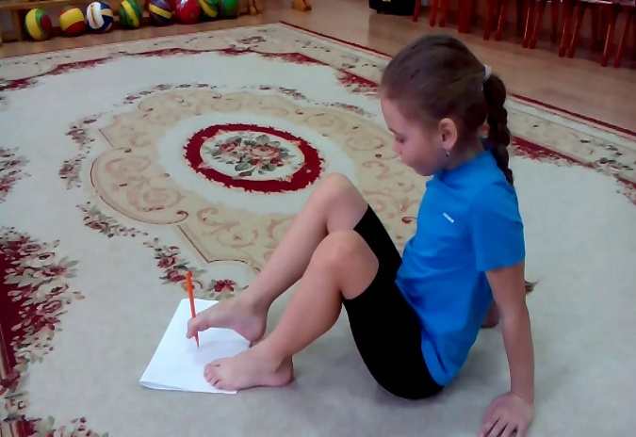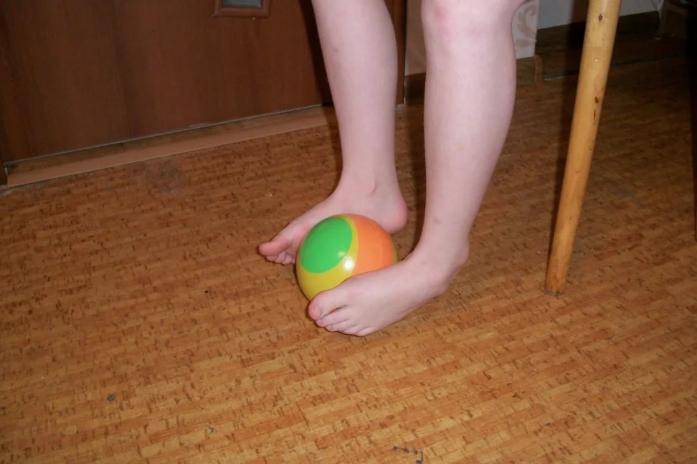

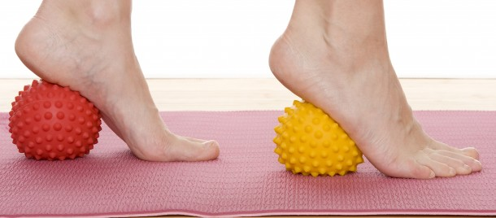

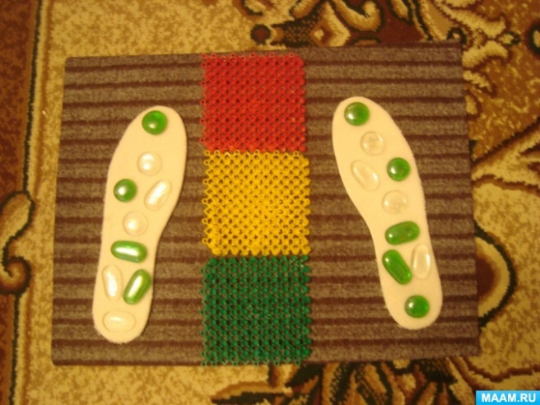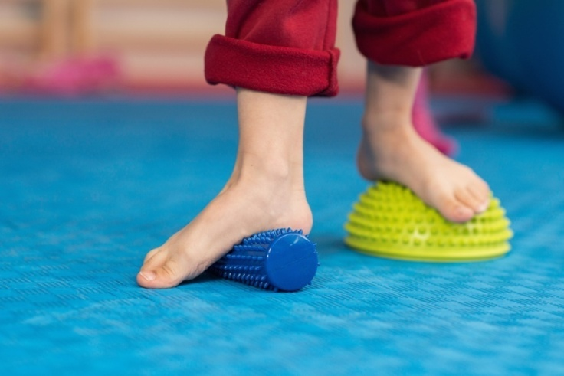

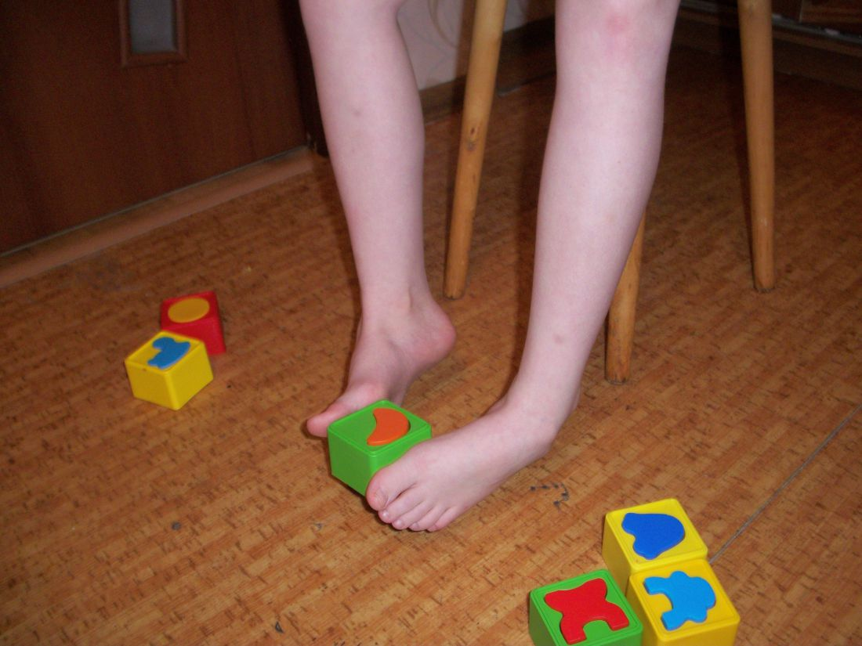

Оставайтесь дома!
Берегите Себя и своих близких!

